
Федеральное бюджетное учреждение
«Научно-техническаябиблиотека
Министерства промышленности и торговли
Российской Федерации»
109074,г .Москва, | 8(495)980-28-32
Китайгородский пр., д.7 | 8(495)980-28-33
сайт: | www.ntbminprom.ru
e-mail: | ntb@minprom.gov.ru  abonement@list.ru

Информационный обзор
Поступивших книг
№10

2018

ОГЛАВЛЕНИЕ

Новые поступления книг в фонд НТБ: 3
Отечественная литература 3
Зарубежная (переводная) литература 7
Энциклопедии, учебники, справочники, словари 9
Отечественная и зарубежная беллетристика 12
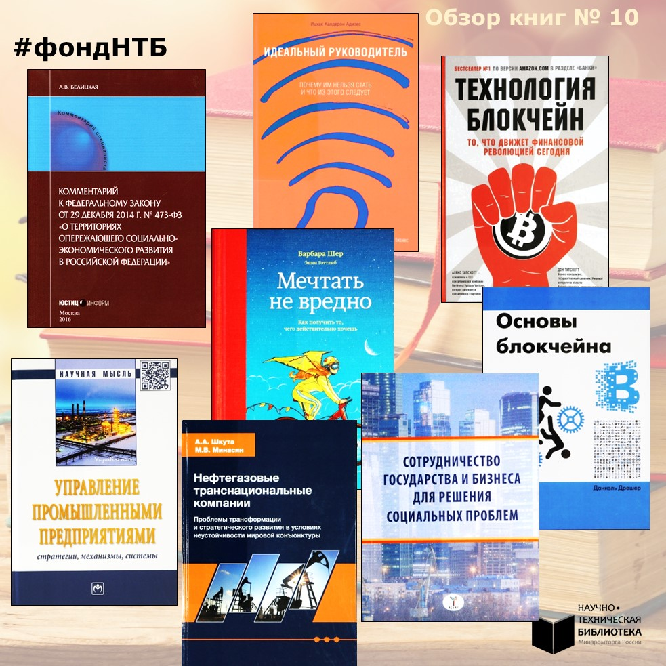

Новые поступления книг в фонд НТБ:

Отечественная литература
342 Б43
Белицкая, А.В.
Комментарий к Федеральному закону от 29 декабря 2014 г. № 473-ФЗ "О территориях опережающего социально-экономического развития в Российской Федерации". – М.: Юстицинформ, 2016. – 155 с. – (Комментарий специалиста).
Предмет регулирования и основные понятия. Создание и прекращение существования территории опережающего социально-экономического развития (ТОСЭР). Управление ТОСЭР. Правовое положение резидентов ТОСЭР и особенности их деятельности. Меры по созданию и развитию ТОСЭР. Особенности создания и функционирования институтов развития Дальнего Востока. Меры государственной поддержки субъектов РФ, входящих в состав Дальневосточного федерального округа. Создание ТОСЭР в монопрофильных муниципальных образованиях РФ (моногородах). Анализ норм о ТОСЭР в сравнении со смежными специальными правовыми режимами осуществления предпринимательской деятельности в рамках особых территорий.

338 Б12
Бабурин, В.Л.
Инновационный потенциал регионов России: исследование. – М.: КДУ, 2017. – 356 с.: граф., схем., табл. - Библиогр.: с. 329-356.
Теоретические обоснования изучения факторов инновационной активности в регионах. Методы и результаты эмпирических исследований инновационных процессов. Общая динамика территориальных систем и формирование их инновационного потенциала. Комплексная оценка инновационного потенциала регионов. Оценка инновативности регионов. Территориальные инновационные системы. Высокотехнологические кластеры. Региональная инновационная политика.

338 С67
Сотрудничество государства и бизнеса для решения социальных проблем: коллектив. монография / под ред. Е.Б. Завьялова; кол.авт. Моск. гос. ин-т междунар. отношений (ун-т) МИД России. – М.: МГИМО-Университет, 2017. – 255 с.
Элементы социальной ответственности на российских кредитном и валютном рынках. Финансовые предпосылки структурных реформ российской экономики. Социальная роль Международного валютного фонда в международных финансах. Финансовые аспекты гуманитарного сотрудничества стран Латинской Америки и России. Возможности использования механизмов российского фондового рынка для финансирования малого и среднего предпринимательства. Отечественный и зарубежный опыт применения корпоративной социальной ответственности для решения социальных проблем. Правовое регулирование интересов государства, бизнеса и граждан.

338 Ш-67
Шкута, А.А.
Нефтегазовые транснациональные компании: Проблемы трансформации и стратегического развития в условиях неустойчивости мировой конъюнктуры: монография. – М.: ЮНИТИ-ДАНА: Закон и право, 2018. – 179 с.: граф., диагр., схем., табл.
Исследованы проблемы изменений в деятельности транснациональных корпораций нефтегазового сектора в условиях нестабильности мировых товарных и финансовых рынков и неустойчивости мировой конъюнктуры. Проведен анализ проблем развития корпораций нефтегазового сектора в мировой экономике и в экономике России. Разработаны конкретные предложения по направлениям выработки подходов к адаптации корпораций нефтегазового сектора к текущим и перспективным трендам мировой топливно-энергетической отрасли.

339 Н35
Национальный план развития конкуренции в Российской Федерации на 2018-2020 годы / кол.авт. Федер. антимонопольная служба РФ, Фил. Учеб.-метод. центра ФАС России. – М.: [б. и.], 2018. – 95 с.
Обращение руководителя ФАС России И.Ю. Артемьева. Указ Президента РФ "Об основных направлениях государственной политики по развитию конкуренции". Текст Национального плана развития конкуренции в Российской Федерации на 2018-2020 годы. Перечень отраслей (сфер) экономики (видов деятельности) и ожидаемых результатов развития конкуренции.

658 У-67
Управление промышленными предприятиями: стратегии, механизмы, системы: монография / под ред. О.В. Логиновский, А.А. Максимов. – М.: ИНФРА-М, 2018. – 409 с.: схем. – (Научная мысль). - Библиогр. в конце разд.
Подходы и концепции управления промышленными предприятиями. Современные методы повышения эффективности управления человеческими ресурсами. Информационные системы промышленных предприятий. Создание интегрированной информационно-аналитической системы. Математические методы и модели управления основными направлениями деятельности промышленных предприятий. Управление проектами. Механизмы умного управления промышленными предприятиями и корпорациями.

334 З-21
Закхайм, Н.
Все идеи Роберта Кийосаки в одной книге. – М.: Эксмо, 2018. – 126 с.: ил. – (Бизнес. Лучший мировой опыт).
Автор – популярный бизнес-тренер, миллионер и автор курса по инвестированию, разбирает основные идеи из знаменитой книги Р. Кийосаки «Богаты папа, бедный папа» и рассказывает, как они помогли личной ей в достижении целей. Книга представляет собой индивидуальный личностный тренинг по развитию навыков в области финансирования.
32 З-96
Зыгарь, М.
Война и миф. – Изд. расш. и доп. – М.: АСТ, 2017. – 319 с.
Военные репортажи журналиста, который в 2000-е годы работал корреспондентом газеты «Коммерсантъ» и специализировался на освещении конфликтов в горячих точках, тем самым оказывался вольным или невольным свидетелям и участникам кризисных, часто судьбоносных событий. Исследование истоков радикального ислама и терроризма на Ближнем Востоке. Война в Ираке. Революция в Киргизии. Мятеж в узбекском городе Андижан. Противостояние израильтян и арабов на ливано-израильской границе. Война в Сербии за независимость Косово. Дарфурский конфликт в Судане.

659 К20
Каплунов, Д.А.
Бизнес-копирайтинг: Как писать серьезные тексты для серьезных людей. – 3-е изд. – М.: Манн, Иванов и Фербер, 2017. – 396 с.
Профессиональные советы копирайтера. Описаны 10 характеристик, которым должен соответствовать эффективный текст: информативность, конкретика, аргументация, понятность, краткость, интересность, уверенность, вежливость, грамотность, опрятность. Упражнения и примеры, которые помогут отточить мастерство.

42 Х-35
Хейнонен, Е.
188 тренировочных упражнений в использовании английских фразовых глаголов. – М.: Эксмо, 2017. – 286 с.: ил. – (Выбор лучших преподавателей).
В занимательной форме представлены краткие грамматические правила и практические упражнения для стимулирования употребления фразовых глаголов в разговорной речи.

2 П26
Первый Патриарх Святитель Иов / кол.авт. Фонд возрождения Старицкого Свято-Успенского монастыря. – М.: [б. и.], 2014. – 159 с.: ил.
Собраны материалы, касающиеся жизни и духовного подвига первого русского патриарха. "Духовная (прощальная) грамота Святейшего Иова, Патриарха Московского и всея России" (1604 год) публикуется в оригинале и в переводе на современный русский язык (печатается впервые).

9 Б53
Бессмертный полк: Непридуманная история. – М.: АСТ, 2017. – 350 с., [8] л.: ил.
Искренние и подробные рассказы о страшных годах Великой Отечественной войны, пережитых русским народом с 1941 по 1945 годы. Собраны воспоминания фронтовиков, их детей, внуков и правнуков.

9 М82
Москвин, А.Г.
Переславль-Залесский: История и достопримечательности. – М.: Вече, 2017. – 191 с.: ил. – (Малые города России). - Библиогр.: с. 188-189.
Рассказ о старинном русском городе, снискавшем славу одного из самых посещаемых городов Золотого кольца. История города. Монастыри и храмы. Парки и музей города. Пригороды Переславля-Залесского.

9 Х-47
Хинштейн, А.Е.
Сказка о потерянном времени: Почему Брежнев не смог стать Путиным. – М.: ОЛМА Медиа Групп, 2011. – 669 с., [16] л.: ил. - Библиогр.: с. 665-667.
Биография Леонида Ильича Брежнева (1906-1982). Дневниковые записи Л.И. Брежнева 1957-1982 гг. «Эпоха застоя» в цифрах и фактах. Автор сравнивает политику В.И. Брежнева и В.В. Путина и делает выводы о том, что между брежневской "эпохой застоя" и путинской "эпохой стабильности" можно увидеть массу параллелей и сходств.

9 Ю86
Юрьевская, Е.М.
Александр II: Воспоминания: пер. с фр. – М.: Захаров, 2017. – 218 с., [20] л.: ил. - Имен. указ.: с. 212-217.
Мемуары Екатерины Михайловны Долгоруковой, светлейшей княгини Юрьевской, морганатической супруги императора Александра II, изданные ею в Европе на французском языке под псевдонимом Виктор Лаферте в 1882 году.

Зарубежная (переводная) литература
336 Т18
Тапскотт, Д.
Технология блокчейн: то, что движет финансовой революцией сегодня: пер. с англ. – М.: Эксмо, 2018. – 444 с. – (Top Economics Awards). - Указ.: с. 429-444.
Дон Тапскотт - канадский ученый, бизнес-консультант, государственный советник и Алекс Тапскотт - основатель и CEO консалтинговой компании Northwest Passage Ventures, провели исследование гениального изобретения – блокчейн - механизма, который изменит финансовый мир и мир в целом навсегда. Трудности доверия в цифровую эпоху. Анализ потенциала технологии блокчейна. Принципы экономики на блокчейне. Влияние новой технологии на традиционную отрасль финансовых услуг и на переосмысление понятия фирмы. Новые бизнес-модели и сценарии применения блокчейна. Технология блокчейна как регистр интернета вещей и как новая платформа для создателей интеллектуальной собственности. Применение блокчейна в системе финансовых расчетов и системе электронного правительства. Возможности и опасности блокчейна.

681.3 Д73
Дрешер, Д.
Основы блокчейна: Вводный курс для начинающих в 25 небольших главах: пер. с англ. – М.: ДМК-Пресс, 2018. – 311 с. - Библиогр.: с. 296-299.
Терминология и теоретические концепции технологии блокчейна. Области использования и потенциальные возможности блокчейна. Внутреннее устройство и функционирование блокчейн-систем. Обзор ограничений технологии блокчейна и способы их преодоления. Перспективы применения.

32 А30
Адизес, И.К.
Новые размышления о политике = Insights on Policy Issues: Volume II: пер. с англ. – М.: Манн, Иванов и Фербер, 2017. – 241 с.
Размышления автора о самых актуальных проблемах современной политики. Проблемы развивающихся стран с переходной экономикой. Управленческие проблемы в России. Украинский кризис и отношения России с остальным миром. Конфликт интересов, стоящий между государством Израиль и США. Проблемы мирового экономического кризиса. Глобальные трудности в управлении изменениями. Терроризм и другие современные угрозы.

658 А30
Адизес, И.К.
Идеальный руководитель: Почему им нельзя стать и что из этого следует = The Ideal Executive: Why You Cannot Be One and What to Do About It: пер. с англ. – 11-е изд. – М.: Альпина Паблишер, 2018. – 262 с. - Библиогр.: с. 255-257.
Автор – один из известнейших бизнес-консультантов мира, специалист в области эффективного управления бизнес-процессами, опровергает миф об идеальном руководителе. Выделяет четыре основные функции менеджера: производство результатов, ради которых существует данная организация и которые определяют ее результативность; администрирование, обеспечивающее эффективность; предпринимательство, обеспечивающее управление изменениями; интеграцию, то есть объединение элементов организации для обеспечения ее жизнеспособности в долгосрочной перспективе. Адизес утверждает, что людей способные выполнять все четыре функции одновременно в природе не существует и выдвигает новую управленческую модель взаимодополняющих команд, в которых представлены разные стили управления. Процесс построения правильного общения в команде и разрешения конфликтов. Формирование организационной культуры взаимного доверия и уважения. Правильное структурирование обязанностей. Согласование стиля управление и выполнение задачи в рамках продуманной организационной структуры. Характеристика лидера. Вопросы подготовки и становления менеджеров как в пределах организации, так и в школах менеджмента.

15 Ш-49
Шер, Б.
Мечтать не вредно: Как получить то, чего действительно хочешь = Wishcraft: How to Get What You Really Want: пер. с англ. – 5-е изд. – М.: Манн, Иванов и Фербер, 2018. – 330 с.
Практичный и детально расписанный метод самоопределения человека в жизни и достижения поставленных им целей. Упражнения, способствующие обнаружению природных талантов, определению четких целей, воплощению мечты и расплывчатых желаний в конкретные результаты.

57 Х-20
Харари, Ю.Н.
SAPIENS: Краткая история человечества = SAPIENS: A Brief History of Humankind: пер. с англ. – М.: Синдбад, 2018. – 518 с.: ил. – (Big Ideas).
Соединив в своем исследовании исторический и естественнонаучный подходы, автор показывает, как ход истории формировал человеческое общество и действительность вокруг него. Прослеживает связь между событиями прошлого и проблемами современности, ставит под сомнение многие общепринятые идеи. Автор утверждает, что Homo sapiens вытеснил других существующих видов человека и стал хозяином планеты, благодаря своим уникальным когнитивным способностям и возможности гибко сотрудничать в большом количестве. Выделяет в развитии человечества четыре периода: когнитивный, сельскохозяйственный, период объединения человечества, научный. Представляет много шокирующих фактов, заслуживающих внимания.

9 Н83
Нортап, С.
12 лет рабства: Реальная история предательства, похищения и силы духа: пер. с англ. – М.: Эксмо, 2017. – 414 с.: ил. – (Книги, о которых говорят).
Воспоминания Соломона Нортапа свободного афроамериканца, который был похищен работорговцами в 1841 году и пробыл в рабстве двенадцать лет, побывав за это время у нескольких плантаторов, неоднократно предпринимая попытки совершить побег. В первый год на свободе (1853) написал и опубликовал свою историю. Текст для перевода и иллюстрации заимствованы из оригинального издания 1855 года. Переводчик сохранил авторскую стилистику, которая демонстрирует, что Соломон Нортап был не только образованным, но и литературно одаренным человеком.

7 У-97
Уэйд, П.
Тренировки без "железа" и тренажеров: Калистеника: пер. с англ. – СПб.: Питер, 2016. – 125 с.: ил.
Уникальная методика физической тренировки с собственным весом, которая известна как калистеника. Основы бодибилдинга с собственным весом. Десять правил для набора массы при занятиях гимнастикой. Рекомендации по тренировке отдельных групп мышц. Составление программ тренировок. Ответы на часто задаваемые вопросы.

Энциклопедии, учебники, справочники, словари
33 Т33
Теория отраслевых рынков: учеб. пособие / под ред. И.А. Стрелец, М.И. Столбов; кол.авт. Моск. гос. ин-т междунар. отношений (ун-т) МИД России. – М.: КноРус, 2017. – 192 с.: граф. – (Бакалавриат). - Библиогр. в конце гл.
Понятие, виды, цели фирмы. Фирма как основа отраслевого рынка, специфика ее поведения в различных рыночных структурах. Анализ поведения фирмы на монопольном рынке, на рынке монополистической конкуренции с дифференциацией продукта. Аспекты ценовой дискриминации. Барьеры входа – выхода в отрасль. Модели олигополий. Теория и практика организации аукционов. Анализ антимонопольной политики государства. Функционирование конкретного отраслевого рынка на примере рынка лизинговых услуг.

338 Б93
Бутакова, М.М.
Экономическое прогнозирование: Методы и приемы практических расчетов: учеб. пособие для студентов вузов. – 2-е изд., испр. – М.: КноРус, 2017. – 167 с.: табл. - Слов. терминов: с. 156-158. – Библиогр.: с. 159-161.
Сущность, организация, информационное обеспечение экономического прогнозирования. Формализованные и интуитивные методы прогнозирования. Методы прогнозирования динамики экономических процессов. Прогнозирование сезонных процессов. Корреляционно-регрессионный анализ. Коллективные экспертные оценки. Методы предпрогнозных исследований. Верификация экономических прогнозов.

339 М43
Международные экономические организации: учебник для бакалавриата и магистратуры / под науч.ред. С.Н. Сильвестров; кол.авт. Финанс. ун-т при Правительстве РФ. – М.: Юрайт, 2017. – 245 с. – (Бакалавр и магистр. Академический курс). - Библиогр.: с. 244-245.
Понятие, сущность, классификация международных экономических организаций, их значимость для развития мировой экономики. Анализ деятельности Организации экономического сотрудничества и развития, Экономической комиссии Организации Объединенных Наций, Всемирной торговой организации (ВТО), Международной организации труда, Международного валютного фонда, Всемирного банка, Банка международных расчетов, Всемирной организации интеллектуальной собственности, Всемирной туристической организации. Региональные банки развития и региональные фонды. Международные экономические организации в секторе энергетики. Организации, связанные с международными товарными соглашениями. Международные морские организации. Неформальные международные экономические организации.

658 К75
Кочеткова, А.И.
Антикризисное управление. Инструментарий: учебник и практикум для бакалавриата и магистратуры. – М.: Юрайт, 2017. – 439 с.: схем., табл. – (Бакалавр и магистр. Академический курс). - Библиогр.: с. 438-439.
Подходы, сущность, технологии реорганизации и реструктуризации. Маркетинговая работа в рамках антикризисной программы. Трансформация системы управления и модели организационного поведения. Управление человеческим капиталом во время кризиса. Финансовое оздоровление и обеспечение финансовой устойчивости.

316 Ю16
Юденков, Ю.Н.
Экономическая конфликтология: учеб. пособие. – М.: КноРус, 2017. – 221 с. – (Бакалавриат). - Слов. терминов: с. 202-206. – Библиогр.: с. 207-209.
Экономическая конфликтология как наука. Краткая хронология основных теорий конфликтологии. Понятие и функции социального конфликта. Конфликт между экономическими субъектами. Внутриорганизационный экономический конфликт. Управление конфликтами. Способы предупреждения, урегулирования и разрешения конфликтного взаимодействия.

51 А95
Ахтямов, А.М.
Теория вероятностей для социально-экономических специальностей: учеб. пособие для студентов вузов. – М.: Физматлит, 2016. – 301 с. - Библиогр.: с. 294-296.
Изложены основы теории вероятностей, комбинаторики, теории случайных процессов, теории массового обслуживания, теории надежности, сопровождаемые большим количеством примеров и задач. Каждая глава книги завершается параграфом, который содержит применения теории данного раздела в социально-экономической сфере.

681 К89
Кузнецов, В.Н.
Средства автоматизации и управления: учебник для студентов вузов. – Старый Оскол: Тонкие наукоемкие технологии, 2017. – 354 с.: ил., схем., табл. - Библиогр.: с. 353-354.
Краткая история развития автоматизированных систем управления технологическими процессами (АСУ ТП). Функции и состав АСУ ТП. Структура распределенной АСУ ТП. Сети передачи данных. Средства измерения и контроля параметров технологических процессов. Подсистемы реализации управляющих воздействий. Технические средства контроля параметров технологических процессов. Информационно-аналитическая система оперативно-диспетчерского управления технологическими процессами водоотведения.

Отечественная и зарубежная беллетристика
Р2 Г85
Гришковец, Е.В.
Театр отчаяния. Отчаянный театр: мемуарный роман. – М.: КоЛибри, 2018. – 910 с.

Р2 И20
Иванов, А.В.
Тобол. Мало избранных: роман-пеплум. – М.: АСТ, Ред. Елены Шубиной, 2018. – 828 с.

Р2 Л64
Литвинова, А.В.
Девушка не нашего круга: роман. – М.: Эксмо, 2018. – 346 с.

Р2 М54
Метлицкая, М.
Самые родные, самые близкие. – М.: Эксмо, 2018. – 379 с.

Р2 О-66
Орлов, В.В.
Камергерский переулок: роман. – М.: АСТ: Астрель, 2008. – 541 с. – (Книга на все времена).

Р2 Р82
Рубина, Д.И.
Ручная кладь: [рассказы]. – М.: Эксмо, 2008. – 316 с.
В России надо жить долго. По дороге из Гейдельберга. Гладь озера в пасмурной мгле. Белый осел в ожидании Спасителя. Коксинель. Вилла "Утешение". Воскресная месса в Толедо. Джаз-банд на Карловом мосту. Время соловья: рассказы.

Р2 Ф82
Фрай, М.
Мой Рагнарёк: [роман]. – СПб.: Амфора, 2007. – 415 с. – (Лабиринты Ехо).

Р2ст А48
Алексин, А.Г.
Веселые повести. – М.: ОНИКС 21 век, 2001. – 239 с.: ил. – (Золотая библиотека).
Необычайные похождения Севы Котлова. Саша и Шура.

И(Англ)ср Л91
Льюис, К.С.
Хроники Нарнии: [сказочные повести]: пер. с англ. – М.: CASCADE Publishing, 2007. – 863 с.: ил.
Племянник Чародея. Лев, колдунья и платяной шкаф. Конь и его мальчик. Принц Каспиан. "Покоритель зари", или Плавание на Край Света. Серебряное Кресло. Последняя Битва.

И(Австр) Ц26
Цвейг, С.
Мария Антуанетта: Портрет ординарного характера: роман: пер. с нем. – М.: ТЕРРА-Книжный клуб, 2007. – 495 с. – (Избранницы судьбы).

И(Амер) Ж52
Желязны, Р.
Хроники Амбера: в 2 т.: пер. с англ. – М.: Эксмо, 2007. – (Отцы - основатели).

И(Амер) С97
Сэлинджер, Дж.Д.
Над пропастью во ржи: роман, повести: пер. с англ. – М.: Б.С.Г.-ПРЕСС: НФ "Пушкинская библиотека", 2002. – 591 с. – (Камертон).
Выше стропила, плотники. Фрэнни. Зуи. Симор: введение. 16 хэпворта 1924 года: повести.

И(Итал) Б24
Барикко, А.
Шелк: [роман]: пер. с итал. – СПб.: Азбука-классика, 2010. – 191 с.

И(Нем) З-98
Зюскинд, П.
Контрабас: [пьеса]: пер. с нем. – СПб.: Азбука-классика, 2007. – 126 с.

И(Нем) М23
Манн, Т.
Волшебная гора: [роман]: пер. с нем. – М.: АСТ: Астрель, 2010. – 863 с. – (Золотой фонд мировой классики).

И(Пол) Л53
Лец, С.Е.
Почти всё: пер. с пол. – Екатеринбург: У-Фактория; М.: АСТ, 2008. – 923 с.
Самое полное собрание сочинений классика мировой афористики ХХ века: Лирика. Из тысячи и одной фрашки. Фрашкособирание. Непричесанные мысли.

И(Фр) Б24
Барбери, М.
Элегантность ежика: роман: пер. с фр. – М.: Иностранка: Азбука-Аттикус, 2010. – 399 с.

И(Фр) Г12
Гавальда, А.
Просто вместе: [роман]: пер. с фр. – М.: Флюид, 2006. – 591 с. – (Французская линия).

И(Фр) М98
Мюссо, Г.
Здесь и сейчас: пер. с фр. – М.: Эксмо, 2018. – 315 с. – (Поединок с судьбой).

И(Швед) Л25
Ларссон, С.
Девушка с татуировкой дракона: [роман]: пер. с швед. – М.: Эксмо; СПб.: Домино, 2010. – 622 с. – (Millennium).

